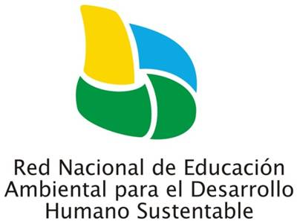

CURSO REGIONAL
DE EDUCACIÓN AMBIENTAL
En ARTIGAS

OBJETIVOS:
- Capacitar en Educación Ambiental a educadores formales y no formales de la ReNEA de 9 departamentos mediante talleres presenciales
- Utilizar el eje conceptual AGUA tanto por sus aspectos técnico-ambientales como por sus potencialidades didácticas
- Generar pequeños núcleos regionales de la ReNEA

METODOLOGÍA:
Se realizará en la ESCUELA AGRARIA DE ARTIGAS, Ruta 30 y Ruta 4 , con 4 módulos en dos fines de semana, viernes 30 de agosto y 6 de setiembre de 14 a 20 y sábados 31de agosto y 7 de setiembre de 9 a 19hs, con un total de 42 hs . Se repartirán materiales fotocopiados y on line. Se prevén para los participantes alojamientos para los que deban viajar y comidas (merienda, cena, desayuno y almuerzo) para un total de 40 participantes, designados por sus organismos y provenientes de los departamentos de ARTIGAS, RIVERA Y SALTO, con cupos asignados de la siguiente manera:
- CEIP 8
- CES 4
- CETP-UTU 4
- CFD 4
- UDELAR 4
- INTENDENCIAS 5
- MEC 3
- MVOTMA 3
- SOCIEDAD CIVIL 5

PROGRAMA

MÓDULO 1: 6hs EDUCACIÓN AMBIENTAL
Docentes: Ana Domínguez-Lucía Eluén
Temario:
- Concepto y conceptos de EA
- Cometidos y desafío d ela EA
- Historia mundial y nacional de la EA

MÓDULO 2 : 10 hs EDUCACIÓN AMBIENTAL
Docentes: Ana Domínguez-Lucía Eluén-Laura Barcia
Temario:
- Tipos de EA según Sauvé
- Qué es y qué no es hacer EA
- El educador ambiental
- La pedagogía del Agua
- La Comisión por la Defensa de la Vida y el Agua
MÓDULO 3: 6 hs AGUA
Docentes: Carlos Anido
Temario:
- Ciclo hidrológico
- Interferencias en el ciclo hidrológico
- Usos del agua: consuntivos y no consuntivos
- Situación ambiental del recurso
- Importancia según distintos sectores: consumo humano, agricultura, energía recreación
- Ley nacional de Aguas-Consejos regionales

MÓDULO 4: 10hs AGUA Y PROBLEMAS AMBIENTALES LOCALES
Docentes:Gabriel Freitas
Temario:
- Identificación de problemas ambientales locales
- Agua y problemas urbanos (saneamiento, aprovisonamiento)
- Agua en el medio rural
- Impacto en la salud
- Monitoreo participativo

MÓDULO 5: 10 hs ECOTALLERES
Docentes: designados por Ministerio de Ambiente del Ecuador
Temario:
- Ciudadanía ambiental
- Diagnóstico participativo
- Planificación participativa
- Monitoreo participativo
- Evaluación y seguimiento

3) ARTIGAS-SALTO-RIVERA
LUGAR: Escuela Agraria de Artigas
Comida: Cena/desayuno/almuerzo
30/8 | MÓDULO1 | ANA DOMÍNGUEZ | 6 hs
31/8 | MÓDULO2 | ANA DOMÍNGUEZ | 10 hs
6/9 | MÓDULO 3 | CARLOS ANIDO | 6 hs
7/9 | MÓDULO 4 | GABRIEL FLEITAS | 10 hs
21/9 | MÓDULO 5 | Docentes ECUADOR | 10 hs

